

Tecnicatura Universitaria en Programación
Base de Datos II
Trabajo práctico integrador
Sistema de Gestión de Biblioteca

Equipo #23
Integrantes:
Mosquera, Antonio – 28832
Negrete, Julián – 28182
Aquino, Matías - 32906
Profesores:
Simón, Ángel
Fauré, Abel
Lara, Brian
Vélez, Laura

Explicación del Sistema:
El sistema desarrollado permite gestionar de manera eficiente el funcionamiento de una biblioteca universitaria, incluyendo la administración de libros, usuarios, autores, editoriales, préstamos y devoluciones. Está diseñado para facilitar el control del stock de ejemplares, registrar las operaciones diarias de la biblioteca y permitir la consulta de información relevante para la gestión académica.
El sistema está construido sobre una base de datos relacional, con reglas de integridad que aseguran la consistencia de los datos. Además, incorpora vistas para consultas consolidadas, procedimientos almacenados para automatizar operaciones frecuentes y triggers que aplican reglas de negocio de forma automática.

Funcionalidades Principales:

Gestión de Usuarios y Roles:
Permite registrar y administrar alumnos, docentes y demás usuarios habilitados para utilizar la biblioteca.

Gestión de Libros:
Permite registrar libros y la cantidad de ejemplares disponibles para su posterior uso por los usuarios dentro de la biblioteca

Gestión de Recursos:
Permite registrar y administrar los datos asociados a los libros, como autores, editorial y categorías brindando la posibilidad de enriquecer los datos de los libros para facilitar su búsqueda por los usuarios o administración dentro de la base de datos

Manejo de préstamos:
Esta funcionalidad permite que un usuario pida prestado un ejemplar y este refleje la sustracción en la base de datos; para luego ser reintegrado al realizarse la devolución exitosa del mismo

Consultas e informes:
Permite consultar una lista de libros disponibles, además de los recursos pertenecientes a estos

Diagrama de Entidad Relación:
Primera imagen:
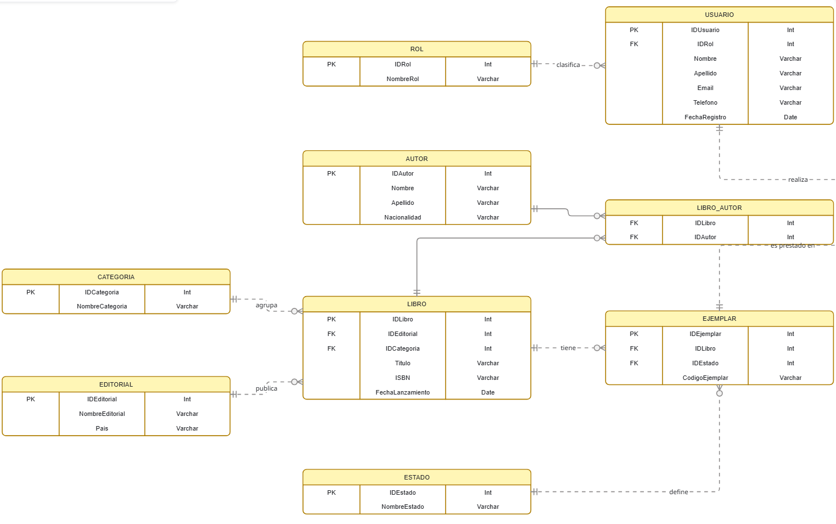
Segunda imagen:
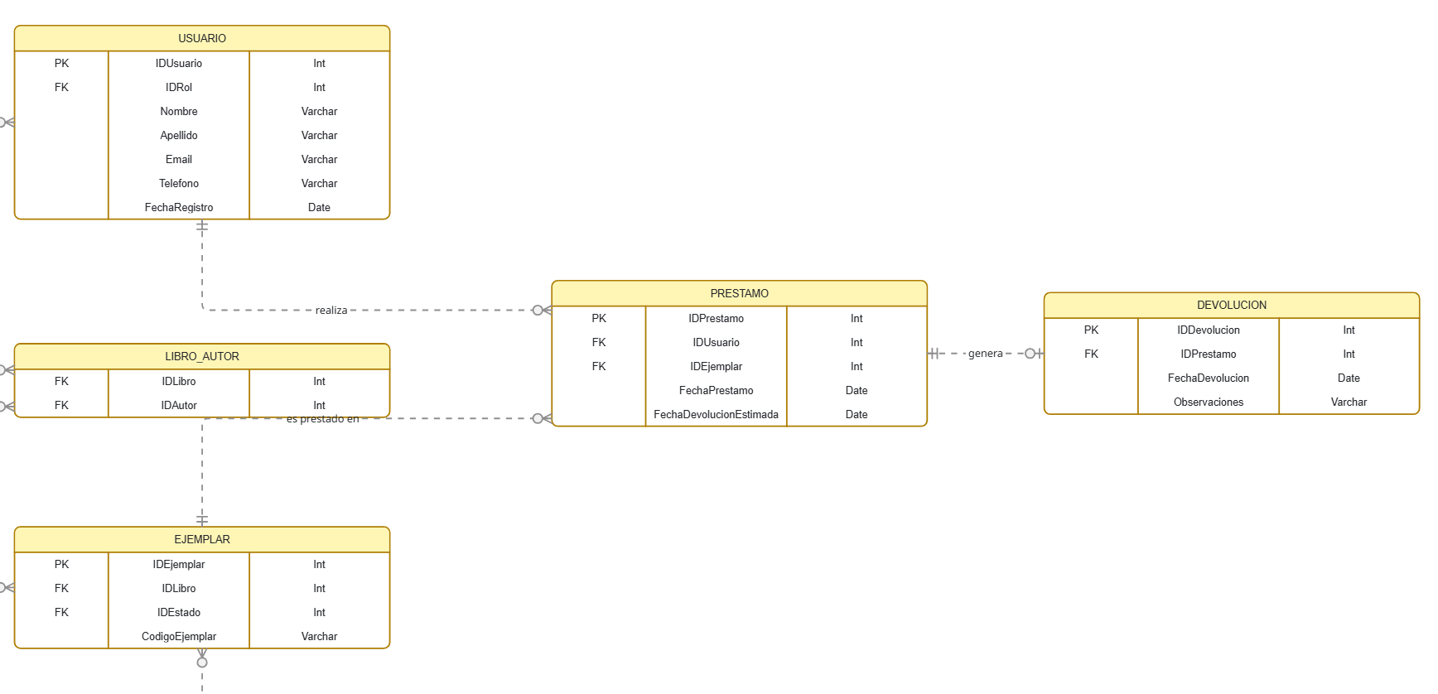

Objetos de la Base de Datos:

Vistas

Vista 1
-- Vista 1: Muestra todos los libros que tienen al menos un ejemplar disponible
-- y la cantidad de ejemplares disponibles.
CREATE OR ALTER VIEW vw_LibrosDisponibles AS
SELECT
L.IDLibro,
L.Titulo,
L.ISBN,
COUNT(E.IDEjemplar) AS Cantidad_Disponible
FROM LIBRO AS L
INNER JOIN EJEMPLAR AS E ON L.IDLibro = E.IDLibro
INNER JOIN ESTADO AS EST ON E.IDEstado = EST.IDEstado
WHERE EST.NombreEstado = 'Disponible'
GROUP BY L.IDLibro, L.Titulo, L.ISBN;

Vista 2
-- Vista 2: Muestra todos los préstamos que todavía no hayan sido devueltos.
CREATE OR ALTER VIEW vw_PrestamosActivos AS
SELECT
P.IDPrestamo,
U.Nombre + ' ' + U.Apellido AS Usuario,
U.Email,
L.Titulo,
E.CodigoEjemplar,
P.FechaPrestamo,
P.FechaDevolucionEstimada,
DATEDIFF(DAY, GETDATE(), P.FechaDevolucionEstimada) AS DiasRestantes
FROM PRESTAMO P
INNER JOIN USUARIO U ON P.IDUsuario = U.IDUsuario
INNER JOIN EJEMPLAR E ON P.IDEjemplar = E.IDEjemplar
INNER JOIN LIBRO L ON E.IDLibro = L.IDLibro
LEFT JOIN DEVOLUCION D ON P.IDPrestamo = D.IDPrestamo
WHERE D.IDPrestamo IS NULL;

Vista 3
-- Vista 3: Muestra los préstamos cuya fecha estimada de devolución ya pasó
-- y que todavía no han sido devueltos.
CREATE OR ALTER VIEW vw_PrestamosAtrasados AS
SELECT
P.IDPrestamo,
P.IDUsuario,
U.Nombre + ' ' + U.Apellido AS Nombre_Completo,
U.Email,
P.IDEjemplar,
E.CodigoEjemplar,
P.FechaPrestamo,
P.FechaDevolucionEstimada,
DATEDIFF(DAY, P.FechaDevolucionEstimada, CAST(GETDATE() AS DATE)) AS Dias_Atraso
FROM PRESTAMO P
INNER JOIN USUARIO U ON P.IDUsuario = U.IDUsuario
INNER JOIN EJEMPLAR E ON P.IDEjemplar = E.IDEjemplar
LEFT JOIN DEVOLUCION D ON P.IDPrestamo = D.IDPrestamo
WHERE D.IDPrestamo IS NULL
AND P.FechaDevolucionEstimada < CAST(GETDATE() AS DATE);

Vista 4
-- Vista 4: Muestra todos los usuarios que tienen al menos un préstamo activo
-- y la cantidad de préstamos activos.
CREATE OR ALTER VIEW vw_UsuariosConPrestamos AS
SELECT
U.IDUsuario,
U.Nombre,
U.Apellido,
U.Email,
U.Telefono,
COUNT(P.IDPrestamo) AS Cantidad_Prestamos
FROM USUARIO U
INNER JOIN PRESTAMO P ON U.IDUsuario = P.IDUsuario
LEFT JOIN DEVOLUCION D ON P.IDPrestamo = D.IDPrestamo
WHERE D.IDPrestamo IS NULL
GROUP BY U.IDUsuario, U.Nombre, U.Apellido, U.Email, U.Telefono;

Vista 5
-- Vista 5: Muestra los libros con la información relevante sobre los mismos.
CREATE OR ALTER VIEW vw_InformacionLibros AS
SELECT
L.IDLibro,
L.Titulo,
L.ISBN,
L.FechaLanzamiento,
E.NombreEditorial,
E.Pais AS PaisEditorial,
C.NombreCategoria,
A.Nombre + ' ' + A.Apellido AS Autor,
(SELECT COUNT(*) FROM EJEMPLAR EJ WHERE EJ.IDLibro = L.IDLibro) AS Total_Ejemplares
FROM LIBRO L
INNER JOIN EDITORIAL E ON L.IDEditorial = E.IDEditorial
INNER JOIN CATEGORIA C ON L.IDCategoria = C.IDCategoria
INNER JOIN LIBRO_AUTOR LA ON L.IDLibro = LA.IDLibro
INNER JOIN AUTOR A ON LA.IDAutor = A.IDAutor;

Procedimientos Almacenados

Procedimiento Almacenado Insertar Usuario
Permite insertar un usuario en la base de datos, este hace todas las verificaciones necesarias antes de insertarlo, asegurándose que todos los valores sean adecuados.
Estos valores son: IDRol, Nombre, Apellido, Email, Telefono.
IDUsuario, y la fecha de registro se crean al momento de insertar el nuevo usuario.
El procedimiento devuelve IDUsuario como un select.
Utiliza transacción para asegurarse de que cada dato se ingrese solo si todos los datos se pueden ingresar, commit para guardar los cambios y rollback en la zona catch por si falla alguna operación en el try.
CREATE PROCEDURE sp_InsertarUsuario
@IDRol INT,
@Nombre VARCHAR(100),
@Apellido VARCHAR(100),
@Email VARCHAR(150),
@Telefono VARCHAR(20) = NULL
AS
BEGIN
SET NOCOUNT ON;
SET XACT_ABORT ON;

BEGIN TRY
BEGIN TRANSACTION;

IF NOT EXISTS (SELECT 1 FROM ROL WHERE IDRol = @IDRol)
THROW 50001, 'El rol especificado no existe.', 1;

IF EXISTS (SELECT 1 FROM USUARIO WHERE Email = @Email)
THROW 50002, 'Ya existe un usuario registrado con ese email.', 1;

INSERT INTO USUARIO
(
IDRol,
Nombre,
Apellido,
Email,
Telefono,
FechaRegistro
)
VALUES
(
@IDRol,
@Nombre,
@Apellido,
@Email,
@Telefono,
CAST(GETDATE() AS DATE)
);

DECLARE @NuevoID INT = SCOPE_IDENTITY();

COMMIT TRANSACTION;

SELECT @NuevoID AS IDUsuario;
END TRY
BEGIN CATCH
IF @@TRANCOUNT > 0
ROLLBACK TRANSACTION;

THROW;
END CATCH
END

Procedimiento Almacenado Actualizar Usuario
Permite actualizar un usuario existente en la base de datos
CREATE PROCEDURE sp_ActualizarUsuario
@IDUsuario INT,
@IDRol INT,
@Nombre VARCHAR(100),
@Apellido VARCHAR(100),
@Email VARCHAR(150),
@Telefono VARCHAR(20) = NULL
AS
BEGIN
SET NOCOUNT ON;
SET XACT_ABORT ON;

BEGIN TRY
BEGIN TRANSACTION;

IF NOT EXISTS (SELECT 1 FROM USUARIO WHERE IDUsuario = @IDUsuario)
THROW 50003, 'El usuario especificado no existe.', 1;

IF NOT EXISTS (SELECT 1 FROM ROL WHERE IDRol = @IDRol)
THROW 50004, 'El rol especificado no existe.', 1;

IF EXISTS (
SELECT 1
FROM USUARIO
WHERE Email = @Email
AND IDUsuario <> @IDUsuario
)
THROW 50005, 'El email ya está en uso por otro usuario.', 1;

UPDATE USUARIO
SET IDRol = @IDRol,
Nombre = @Nombre,
Apellido = @Apellido,
Email = @Email,
Telefono = @Telefono
WHERE IDUsuario = @IDUsuario;

COMMIT TRANSACTION;
END TRY
BEGIN CATCH
IF @@TRANCOUNT > 0
ROLLBACK TRANSACTION;

THROW;
END CATCH
END

Procedimiento Almacenado Eliminar Usuario
Permite eliminar a un usuario existente en la base de datos, pero solo si el usuario existe y no tiene prestamos asociados
CREATE PROCEDURE sp_EliminarUsuario
@IDUsuario INT
AS
BEGIN
SET NOCOUNT ON;
SET XACT_ABORT ON;

BEGIN TRY
BEGIN TRANSACTION;

IF NOT EXISTS (SELECT 1 FROM USUARIO WHERE IDUsuario = @IDUsuario)
THROW 50006, 'El usuario especificado no existe.', 1;

IF EXISTS (SELECT 1 FROM PRESTAMO WHERE IDUsuario = @IDUsuario)
THROW 50007, 'No se puede eliminar el usuario porque tiene préstamos asociados.', 1;

DELETE FROM USUARIO
WHERE IDUsuario = @IDUsuario;

COMMIT TRANSACTION;
END TRY
BEGIN CATCH
IF @@TRANCOUNT > 0
ROLLBACK TRANSACTION;

THROW;
END CATCH
END

Procedimiento Almacenado Obtener Usuario
Devuelve una lista con todos los usuarios registrados incluyendo su
IDUsuario, Nombre, Apellido, Email, Telefono, FechaRegistro, NombreRol
Y esta lista está ordenada por apellido y de segundario nombre
Procedimiento Almacenado Obtener Usuarios
CREATE PROCEDURE sp_ObtenerUsuarios
AS
BEGIN
SET NOCOUNT ON;

SELECT
U.IDUsuario,
U.Nombre,
U.Apellido,
U.Email,
U.Telefono,
U.FechaRegistro,
R.NombreRol
FROM USUARIO U
INNER JOIN ROL R ON U.IDRol = R.IDRol
ORDER BY U.Apellido, U.Nombre;
END
GO

Procedimiento Almacenado Obtener Usuario Por ID
Devuelve una lista con el usuario cuya id coincida con el id seleccionado
IDUsuario, Nombre, Apellido, Email, Telefono, FechaRegistro, NombreRol
CREATE PROCEDURE sp_ObtenerUsuarioPorID
@IDUsuario INT
AS
BEGIN
SET NOCOUNT ON;

SELECT
U.IDUsuario,
U.Nombre,
U.Apellido,
U.Email,
U.Telefono,
U.FechaRegistro,
R.IDRol,
R.NombreRol
FROM USUARIO U
INNER JOIN ROL R ON U.IDRol = R.IDRol
WHERE U.IDUsuario = @IDUsuario;
END

Triggers

Trigger 1

Trigger 2

Enlaces a los Recursos:
Enlace al script de la base de datos en GitHub: julian-e-negrete/BD2_23

